Przemysław Curzydło
Klasa 3 TP… grupa 1/2
Sklep Internetowy Lamazon™
Rok szkolny: 2023/2024

Charakterystyka projektu
Projekt jest zbiorem stron, które w połączeniu tworzą fikcyjną witrynę sklepu internetowego Lamazon™. Celem było stworzenie prototypu strony internetowej na której znajdują się różnego rodzaju produkty w różnego rodzaju kategoriach (dom , ogród , hobbi)

Opis systemu
Punkt ten powinien zawierać:
- moduł produktu , służy do wyświetlenia produktu (jego ceny oraz opisu) zawartego w kategorii oraz do dodawania do koszyka
- moduł koszyka, w którym znajdują się produkty wraz z ich ilością (można dodawać do koszyka produkty bez zalogowania ale nie będzie można zamówić produktów bez konta).
Można też zmieniać ilość produktów z koszyka oraz je usuwać
- moduł zamawiania zawiera dane dotyczące składanego zamówienia (metodę zapłaty,adres , imię , metodę dostawy)
- moduł zamówień , zawiera zamówienia złożone na konto(administrator ma dostęp do wszystkich oraz może potwierdzać dostawe) oraz możliwość zobaczenia faktury
- moduł logowania i rejestracji, gdzie użytkownik może się zalogować lub zarejestrować(hasła są haszowane)
- moduł Administratora(wymagane jest konto z wartością admin), który pozwala na dodawanie , usuwanie oraz edycję produktów, elementów i zdjęć

Dodatkowe
- moduł faktury pozwala na stworzenie uproszczonej faktury z danymi z konkretnego zamówienia

Każdy użytkownik ma wartość admin która pozwala identyfikacje czy użytkownik jest administratorem. Ta wartość może być tylko nadana bezpośrednio w bazie. Każdy użytkownik przy tworzeniu ma tą wartość ustawioną na 0
Projekt bazy danych:
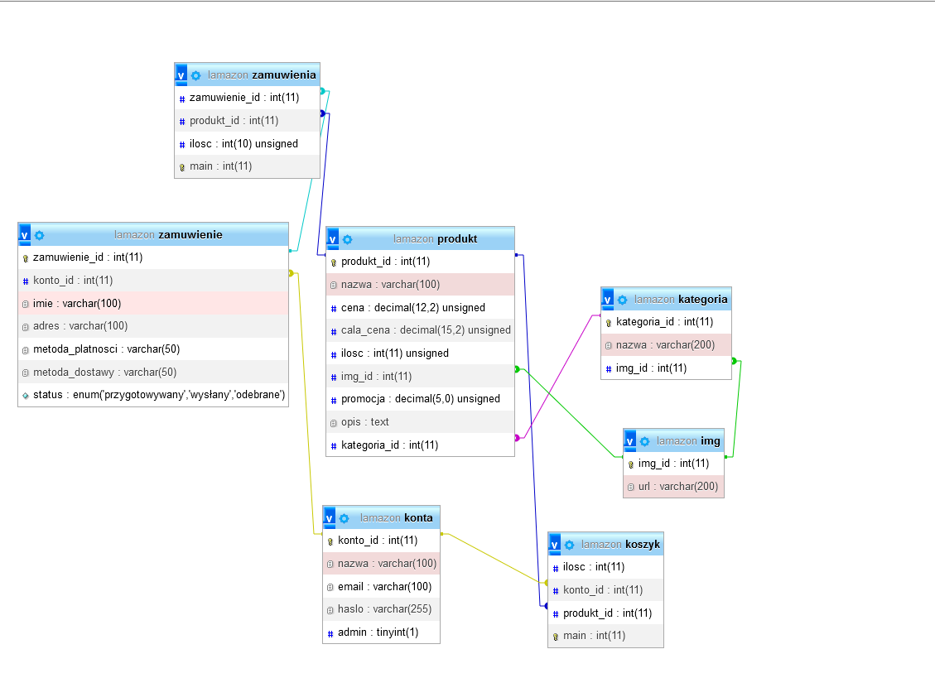
Niektóre z relacji użytych:
- relacja jeden do jeden (w teorii może być nieskończenie wiele produktów oraz kategorii z tym samym zdjęciem ale używam jako 1 do 1) pomiędzy produktem / kategorią a img w której znajduje się url zdjęcia
- relacja 1 do wielu pomiędzy zamuwienie i zamuwienia (zamuwienia trzymają produkty do zamówień )
- relacja 1 do wielu pomiędzy (produkt i koszyk) (konta i koszyk)( konta i zamuwienie)

Stosowane technologie
Projekt był tworzony przy użyciu HTML , CSS , JavaScript i PHP. Projekt był sprawdzony w 3 przeglądarkach (Mozilla Firefox, Microsoft Edge, Google Chrome). Jedyne problemy doświadczone w trakcie sprawdzania to Microsoft Edge który zmienił rozmiar elementów

